**Dan, ko gibanje poveže vse generacije**

Šport ima v Sloveniji velik vpliv in prav zaradi tega 23. septembra praznujemo Dan slovenskega športa.

Naša država je športna država, kar že vrsto let odlično izkazujemo na največjih športnih tekmovanjih. Z zgledi športnih junakov, kot so Janja Garnbret, Luka Dončić, Andreja Leški, Tadej Pogačar, Primož Roglič, Tina Maze in mnogi drugi, otroke navdihujemo, da sledijo svojim sanjam in se trudijo po svojih najboljših močeh.

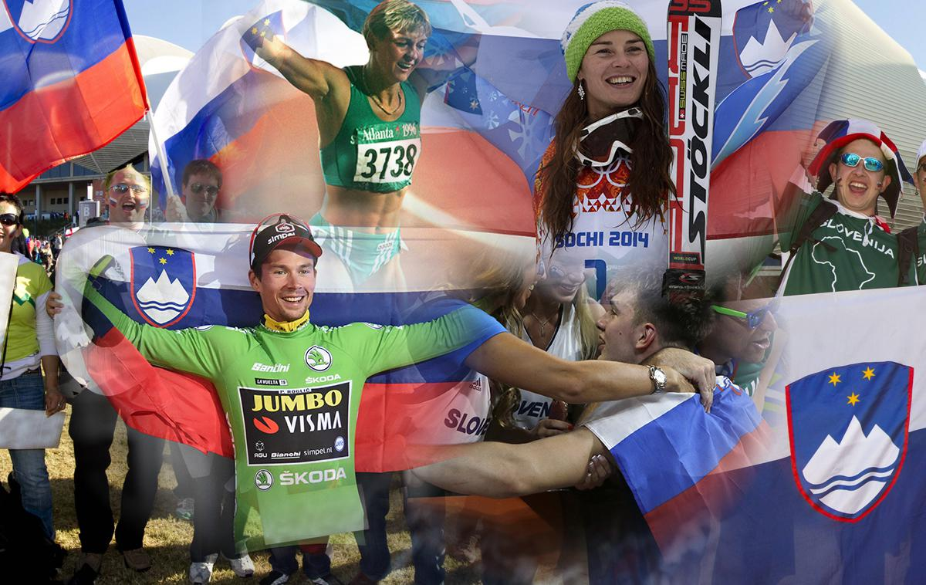

Slika 1. Slovenski športniki, ki so zaznamovali samostojno Slovenijo. Vir: siol.net

Iz malega raste veliko, pravijo a otroci niso nikdar posebno dobro poslušali starejših, so jih pa vedno zvesto posnemali. Prav zaradi tega se tudi na naši šoli trudimo in spodbujamo učence, da razvijajo zdrav način življenja, ki je osnova za kvalitetno ter polno življenje.

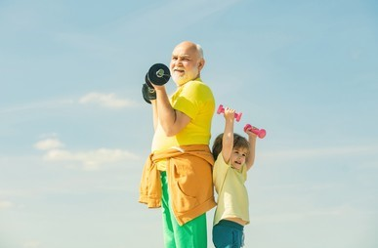

Slika 2. Simbolična slika. Povezanosti in zgled dveh različnih generacij.

Ne le vsakodnevna športna aktivnost in gibanje temveč tudi zdrava prehrana, primerna količina spanja in uporaba elektronskih naprav, branje različne literature, druženje s prijatelji, usvajanje novih veščin, odrivanje narave in vsakodnevno izobraževanje je le nekaj dejavnikov, ki v pravem ravnovesju poskrbijo za celostno zdravje posameznika.

Vsak dan je priložnost, da naredimo nekaj dobrega za svoje zdravje, saj niso pomembni le zlati rezultati iz Olimpijskih iger, »zlate« cilje dosegamo vsak dan že doma. Pomagajmo dedku ali babici pri hišnih opravilih, naučimo se zavezati čevlje, pripravimo zdrav zajtrk za vso družino, pomagajmo sošolcu pri razlagi snovi, odnesimo smeti ali osvojimo nov vrh. Vsak dan znova poskušajmo biti najboljša različica sebe.

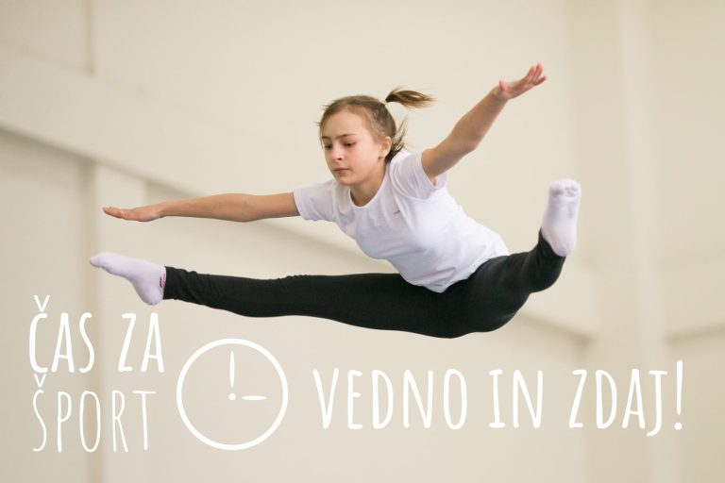

Slika 3. Simbolična slika. Šport je lahko na urniku vedno in zdaj.

Ob Dnevu slovenskega športa vas vabimo, da skupaj z nami nadaljujete bogato tradicijo slovenskega športa in poskrbite zase ter svoje zdravje.

[**https://video.arnes.si/watch/cz8955qy7pzk**](https://video.arnes.si/watch/cz8955qy7pzk)

»Verjemi, da zmoreš in si že na pol poti do cilja.« (Theodore Roosevelt).